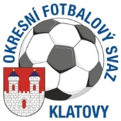
Okresní fotbalový svaz Klatovy
Denisova 93/I
339 01 KLATOVY

DK OFS Klatovy dle § 89 odst.2 písmena a) DK OFS Klatovy zahajuje disciplinární řízení ze dne 25.3.2019

Příjmení a jméno | Klub | ID | Číslo utkání | Pozn.
Valvoda Stanislav | / Tatran D. Ves/ | 79120560 | 2018322A1A1405 | 2ŽK

Jaroslav Č E R V E N Ý v.r.
předseda Disciplinární komise
OFS Klatovy

Vyřizuje : Miroslav Sedlmaier
sekretář OFS Klatovy

